华东师范大学软件学院实验报告
实验课程：OOAD | 年级：2020级 | 实验成绩：
实验名称: GizmoBall | 姓名：
实验编号：No.3 弹球游戏 | 10192100578 任璐 | 实验日期：2022.10.26
指导教师：姜宁康 | 10205101530 赵晗瑜 | 实验时间：4学时

- 实验目的
- 设计并实现弹球游戏（类似三维弹球）
- 完成相应文档和演示
- 三人一组
- 实验内容与实验要求
代码仓库：hot-zhy/ecnu_ooad_gizmoball at master (github.com)
- 实现思路
- 为了实现物理世界的模拟碰撞效果，采用Jbox2D开源物理引擎，设定重力、密度、摩擦系数和弹性系数来进行2D刚体物理运动的模拟；
- 前端实现部分，将游戏面板GamePanel分为四个部分组件面板（ComponentPanel）、模式面板（PatternPanel）、工具栏面板（ToolPanel）、菜单面板（MenuPanel），将GamePanel类作为游戏的主控，控制主窗口信息的绘制以及四个组件面板的绘制、以及一些初始化工作；
- 利用GRASP的外观控制器原则，设计一个BoardPanel类来监听响应用户的点击和绘制，实现游戏棋盘静态界面的绘制，并将用户在界面操作的信息（包括放置组件和使用工具）传递给后端，控制线程刷新；
- 后端实现部分，设计一个PhysicsContact类来实现物理世界的创建和设置，以及完成对物理世界组件的添加以及碰撞的检测；设计一个BoardImplementation类将用户点击添加的物体加入其列表，并将这些物体在窗口画出来（游玩模式和设计模式的绘制），实现物理世界物体的放大、缩小、旋转和删除，并将物体添加到物理世界来模拟碰撞；
- 设计一个启动类ApplicationStart新建游戏面板打开窗口。
- 领域模型设计
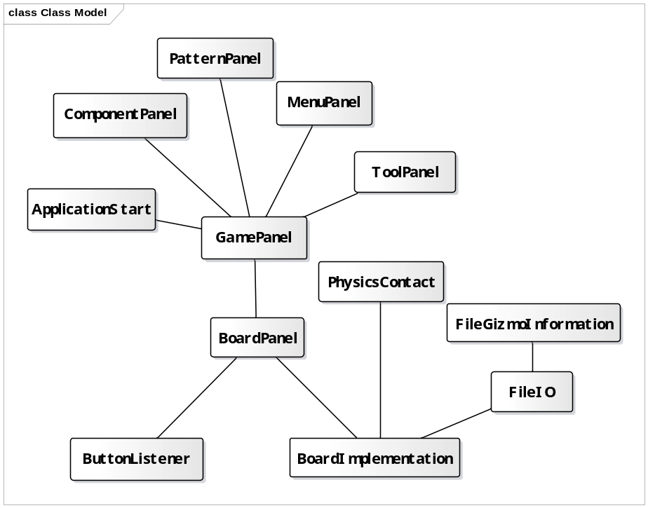
- 类图设计
职责分配：
类 | 职责
ApplicationStart | 游戏控制的主入口
GamePanel | 作为游戏UI的主控，控制主窗口信息的绘制以及四个组件面板的绘制、以及一些初始化工作
ComponentPanel | 实现游戏界面右侧组件栏的绘制及其各个组件对应的功能
PatternPanel | 实现游戏界面右侧模式栏的绘制及其两个按钮对应的功能
MenuPanel | 实现游戏上方菜单栏的对应功能，包括“新建游戏”、“保存游戏”和“读取游戏”
ToolPanel | 实现游戏界面右侧工具栏的绘制及其各个工具对应的功能
BoardPanel | 实现游戏棋盘界面的静态绘制（布局模式下的棋盘界面）。包括背景网格的绘制、组件的摆放以及组件的旋转、放大、缩小、删除的界面显示效果。负责将用户在界面操作的信息（前端各个 Panel 的信息）传递给后端 BoardImplmentation 类并控制线程刷新。
ButtonListener | 实现右侧工具栏和组件栏按钮的监听功能
BoardImplementation | 保存游戏棋盘中的物理信息列表，绘制用户添加过的物体组件，并为gizmo游戏设置物理游戏来模拟物体碰撞，同时实现刚体组件的放大、缩小、旋转和删除，实现布局模式
PhysicsContact | 在物理世界中添加各类刚体组件，监听物理世界中刚体的碰撞并模拟碰撞效果，并实现当放大、缩小、旋转物体时更新物理刚体的功能
FileIO | 实现游戏中组件文件的写入、从文件中加载物理组件并写入棋盘的功能
FileGizmoInformation | 简化和提取要写入文件的组件的属性信息

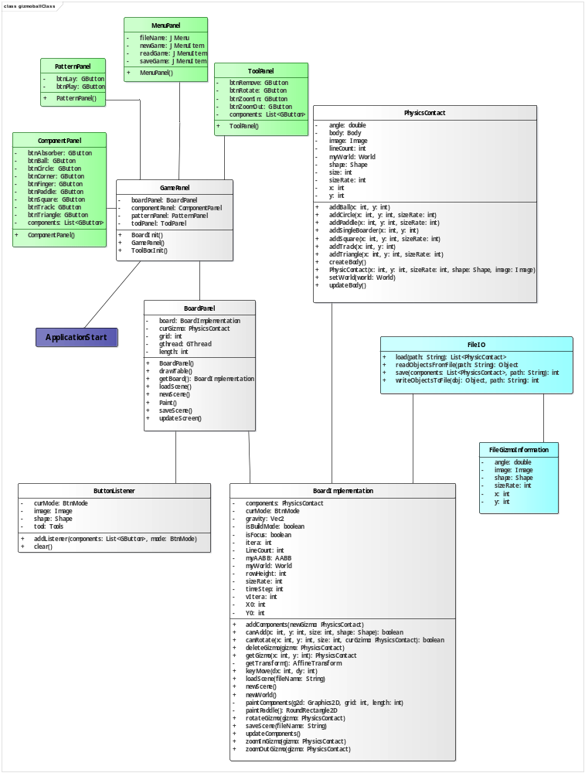
- 类图设计中的职责分配原则
Information Expert | 在设计的过程中一直在考虑信息专家原则  【问】应该由哪个类负责绘制右侧的组件栏的各个物体图片、工具栏的各个图片以及模式栏按钮等信息？  【答】应该由GamePanel类来负责，因为该类具有能够完成其绘制的所有信息，包括组件栏、工具栏和模式栏中的所有图片列表等信息。  【问】应该由哪个类负责碰撞检测？  【答】应该由PhysicsContact类来负责，因为该类具有能够完成其绘制的所有信息，包括用户绘制的物体列表以及jbox2d库的所有信息。
Creator | 【问】应该由哪个类来创建BoardImplementation的实例？  【答】应该由BoardPanel类来创建，因为BoardPanel频繁使用BoardImplementation，BoardPanel监听得到的用户绘制的物体，都需要传给BoardImplementation类来进行绘制和碰撞的检测，因此BoardImplementation的实例由BoardPanel类来创建。  【问】应该由哪个类来创建ComponentPanel类的实例？  【答】应该由GamePanel类来创建，因为ComponentPanel的实例是GamePanel实例的一部分，GamePanel记录着ComponentPanel的实例
Low coupling | BoardPanel和PhysicsContact之间的关联通过BoardImplementation类来实现，并不是将两者直接相连（这样会增加耦合度），这样的设计符合低耦合原则。
High cohesion | 将功能相关的模块集合在一起，如在设计中，将绘制主窗口和组件栏、工具栏、模式栏等相关功能分配给GamePanel类；  将添加刚体和模拟刚体碰撞等相关功能分配给PhysicsContact类；  将绘制游戏各类物体组件分配给BoardPanel类；  将各个按钮监听功能分配给ButtonListener类；  每个模块都尽可能完成自己的功能，符合高内聚原则。
Controller | BoardPanel用来监听用户对物体和工具按钮的选择，该类用来接收和处理系统事件，该类作为外观控制器，连接着UI层和内部实现系统。
Indirection | 为了避免各个各个按钮（GButton）直接和BoardPanel和BoardImplementation直接耦合，设计一个按钮监听器类（ButtonListener）来作为中介，降低耦合性，该中介实现了GButton和BoardPanel之间以及GButton和BoardImplementation之间的间接性（Indirection）。
Protected variations | 以数据驱动设计为导向，进行数据封装，将Data类中的图片数据、GButton中的按钮数据、Shape中的类型数据、Tools中的工具数据封装起来，防止此类数据的变化对系统产生影响，便于修改。  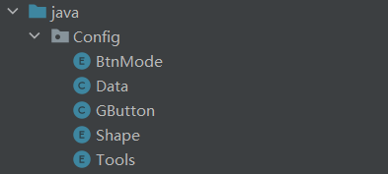

- 用例图
参与者Player | 玩游戏的玩家
用例CreateNewGame | 新建场景，新建一场游戏
用例SaveGame | 保存当前面板中的组件信息到文件
用例LoadGame | 从文件中载入当前游戏中的组件信息到面板
用例PanelLayoutPainting | 在面板上绘制
用例StartLayoutModel | 点击开始布局按钮开始布局
用例StartPlayMode | 点击开始游玩按钮开始游玩
用例AddComponent | 布局模式下添加组件
用例OperateComponent | 布局模式下对组件进行放大、缩小、旋转和删除

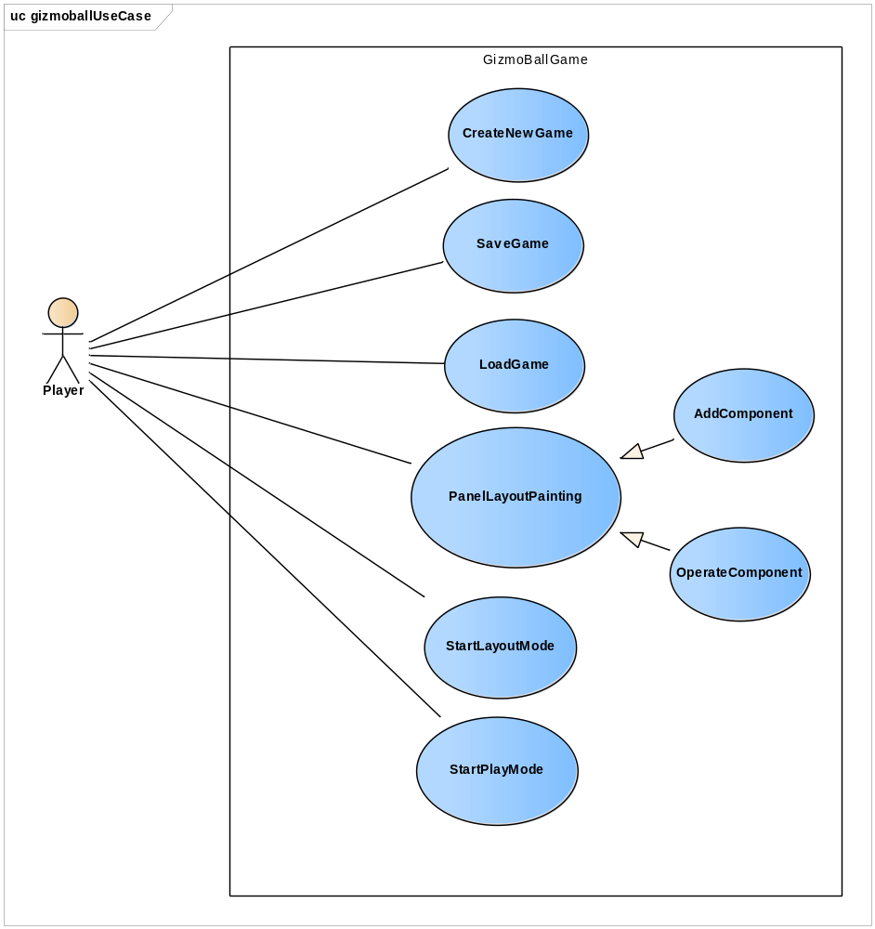
- 用例描述
- 用例PanelLayoutPainting
Section Title | PanelLayoutPainting
Summary | The use case allows a Player to paint t,including add components on the panel and zoom in、zoom out、rotate、delete it.
Actor List | Player
Pre-condition | The panel was initialized normally and layout mode has been turned on.
Description | - The Player clicks on the component to be added in the component bar.  - The player clicks the position on the board panel where he wants to add the component he has chosen.  - The player click the tool button which he wants to use on the component.  - The player clicks the component on the board panel which he wants to operate using the tool he has chosen.  - Repeat step 1-4,until layout painting is finished.
Post-condition | The Player finishes drawing the panel, and the system saves the information of the components on the panel.
Exception | 2a There is already a component at the position clicked by the user  2a.1 The system prompts the warning and player fails to add compoment  4a The selected component cannot be rotated  4a.1 The system prompts the warning and the player fails to rotate the component.
- 用例StartPlayMode
Section Title | StartPlayMode
Summary | This use case anutomates the simulation of collisions and uses a physics engine and allows the paddle to be moved through the keyboard.
Actor List | Player
Pre-condition | The played has add ball component on the board in the layout mode.
Description | - The player clicks the button to start the game mode,and the physics engines start to simulate automatically.  - The player uses the up、down、left and right keys on the keyboard to control the paddle to move.  - The system continues to simulate the game until the ball touches the absorber or the low boundary, the ball disappears and the game is over.
Post-condition | The physics engine can simulate normally,the ball is absorbed finally and the game is over normally.
Exception | 2a There is no paddle on the board.  2a.1 There is no effect pressing the keyboard.  3a The ball cannot touch the absorber or the low boundary  3a.1 The ball will continues to do a certain movement and cannot stop  2b The player presses the keyboard too fast  2b.1 The system cannot accurately read every keyboard keypress.

- 重点过程顺序图
- 新建游戏
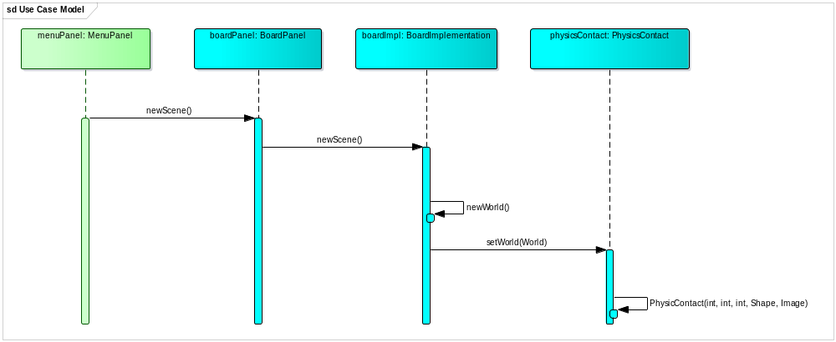
- 保存游戏
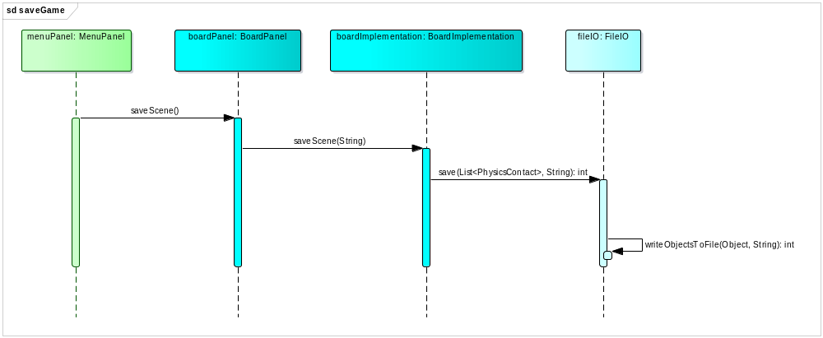
- 读取游戏
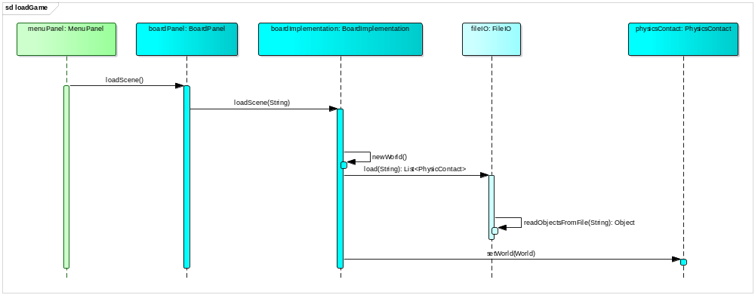
- 开启游玩模式
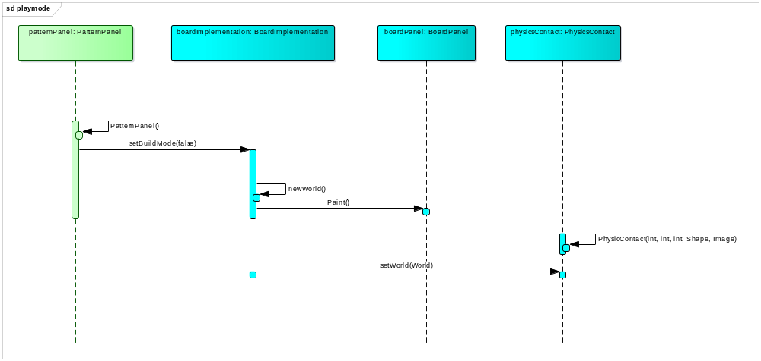
- 系统顺序图
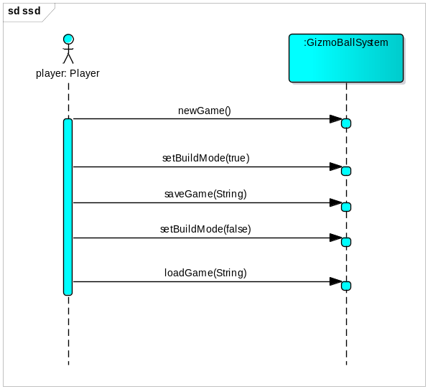
- 问题难点解决
- 如何根据物体类型创建物理世界中的物体,并设置物体的形状？
在PhysicsContact类中定义一个CreateBody函数，判断刚体类型进行创建：
- /**
- * 创建刚体组件
- */
- public void createBody(){
- //判断要创建刚体的类型
- switch (shape){
- case Ball:
- addBall(x, y);
- break;
- case Absorber:
- addSquare(x, y, sizeRate);
- break;
- case Triangle:
- addTriangle(x, y, sizeRate);
- break;
- case Circle:
- addCircle(x, y, sizeRate);
- break;
- case Square:
- addSquare(x, y, sizeRate);
- break;
- case Paddle:
- addPaddle(x, y, sizeRate);
- break;
- case Track:
- addTrack(x, y);
- break;
- case Corner:
- addSquare(x, y, sizeRate);
- break;

- }
- //设置用户数据
- body.setUserData(shape);
- }
以添加球体为例，首先添加一个刚体的描述，对刚体的信息进行设置（球体），然后将刚体描述挂载在创建的刚体上，同时为球刚体设置形状、密度、弹性系数和初始线性速度等信息：
- /**
- * 添加刚体球
- * @param x
- * @param y
- */
- public void addBall(int x,int y){
- Data.ballCount++;
- y = 25 - y;
- float r = size / 2.0f;

- //新建刚体描述
- BodyDef bd=new BodyDef();
- //设置刚体类型为动态
- bd.type = BodyType.DYNAMIC;
- //设置刚体位置
- bd.position=new Vec2((x) * size + r / 2.0f, (y) * size - r / 2.0f);
- //允许休眠
- bd.allowSleep=true;
- //为刚体挂载描述信息
- body = myWorld.createBody(bd);

- CircleShape circleShape = new CircleShape();
- circleShape.setRadius(r/1.5f);
- //新建刚体物理描述，描述摩擦系数、弹性系数、密度
- FixtureDef fixtureDef = new FixtureDef();
- //设置形状
- fixtureDef.shape = circleShape;
- //设置密度
- fixtureDef.density = 1;
- //设置弹性系数
- fixtureDef.restitution = 1;
- body.createFixture(fixtureDef);
- body.setLinearVelocity(new Vec2(0,-10000));
- body.setGravityScale(10);
- }
其中要注意的是，resitution属性是弹性系数（补偿系数），弹性系数为0时不会回弹，为1时会回弹（弹性碰撞）
- 如何监听和控制游玩模式中各个物体间的碰撞？
利用Jbox2d World类中的ContactListener监听器，重写beginContact方法监听物理世界中物体的碰撞
- public static void setWorld(World world) {
- PhysicsContact.myWorld = world;
- PhysicsContact.LINECOUNT = BoardImplementation.getLineCount();
- //注册监听碰撞器
- myWorld.setContactListener(new ContactListener() {
- //监听碰撞
- @Override
- public void beginContact(Contact contact) {
- //碰撞物体
- Body body1 = contact.getFixtureA().getBody();
- //被碰撞物体
- Body body2 = contact.getFixtureB().getBody();
- //被碰撞物体也是球，完全弹性碰撞，二者交换
- if (body2.getUserData() == Shape.Ball) {
- Body b = body1;
- body1 = body2;
- body2 = b;
- }
- //碰撞物体是球
- if (body1.getUserData() == Shape.Ball) {
- //被碰撞物体是漩涡黑洞
- if (body2.getUserData() == Shape.Absorber) {
- //将球的信息销毁
- body1.setUserData(null);
- Data.ballCount--;
- //在物理世界中销毁球
- myWorld.destroyBody(body1);
- }
- //碰到弯轨改变小球速度
- else if (body2.getUserData() == Shape.Corner) {
- body1.setLinearVelocity(new Vec2(-10000, 0));
- }
- //碰到下边界销毁小球
- else if (body2.getUserData() == Shape.Bound) {
- body1.setUserData(null);
- Data.ballCount--;
- myWorld.destroyBody(body1);
- }
- }
- }
- });
- }

- 如何实现游玩模式下界面的刷新和绘制？
在BoardPanel类中扩展Thread类重写run方法，控制游玩模式下前端面板的刷新：
- class GThread extends Thread {
- @Override
- public void run() {
- while(!isBuildMode()) {
- //调用BoardImplementation中的setStep方法
- board.setStep();
- //更新面板
- updateScreen();
- try {
- Thread.sleep((long) (getTimeStep() * 1000));
- } catch (InterruptedException e) {
- break;
- }
- }
- //更新面板
- updateScreen();
- }
- }
BoardImplementation中的setStep方法：
- public void setStep(){
- myWorld.step(timeStep, vItera, itera);
- }
调用了jbox2d中的step函数：
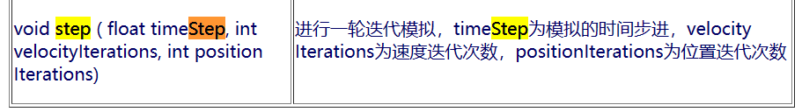
采用build方法进行线程的总控：
- public void build() {
- if(isBuildMode()) {
- gThread.interrupt();
- board.updateComponents();
- }
- else {
- gThread = new GThread();
- gThread.start();
- this.requestFocus();
- }
- }

- 如何实现放大/缩小/旋转/删除物体？
在实现旋转、放大等操作时，现将原来的物体从物理世界中删除(deleteBody)，在保存原数据的基础上进行旋转和实现缩放，再重新创建新的刚体放入物理世界(createBody)
- /**
- * 放大、缩小、旋转物体时，首先销毁原来的物体，再重新创新新的改变后的物体
- */
- public void updateBody() {
- myWorld.destroyBody(body);
- createBody();
- }
在对物体进行旋转之前，首先应判断该物体是否可旋转
- public boolean canRotate(int x, int y, int size, PhysicsContact curGizmo){
- int dx, dy;
- for (PhysicsContact giz : components){
- dx = giz.getX();
- dy = giz.getY();
- if (dx >= x && dy <= y && dx <= x + size && dy >= y - size && giz.getShape() != curGizmo.getShape()){
- return false;
- }
- }
- return true;
- }
然后再对物体进行旋转90度：
- public void rotateGizmo(PhysicsContact gizmo){
- if (gizmo != null) {
- gizmo.setAngle(gizmo.getAngle() + Math.PI / 2);
- gizmo.updateBody();
- }
- }
放大与旋转类似，首先判断能否放大（是否与周围的物体冲突），然后再放大，其中实现放大缩小使用了sizeRate（缩放比例）属性，对于放大则将sizeRate加一，对于缩小则将sizeRate减一，当sizeRate为0时物体会消失。
删除物体时，首先调用destroyBody(gizmo.getBody())消除物理世界中的物体，然后调用remove移出组件列表中的该物体。
- 如何实现文件的保存和读取？
在BoardImplementation类中维护一个components列表保存物理刚体，每添加一个物体到物理世界便将其添加到该列表:
- public void addComponents(PhysicsContact newGizmo){
- components.add(newGizmo);
- }
新建游戏即将文件列表清空:
- public void newScene() {
- newWorld();
- components.clear();
- }
保存游戏即在BoardImplementation类中调用FileIO类中保存（save）组件信息的方法：
- public void saveScene(String fileName) {
- FileIO.save(components, fileName);
- }
save函数：
- //将当前游戏面板中所有组件写入文件
- public static void save(List<PhysicsContact> components, String path) {
- List<FileGizmoInformation> list = new ArrayList<>(); //创建存入文件的组件列表
- //遍历传入的列表，将其转换为FileGizmoInformation形式加入list
- for(PhysicsContact i : components) {
- FileGizmoInformation temp = new FileGizmoInformation();
- temp.setX(i.getX());
- temp.setY(i.getY());
- temp.setAngle(i.getAngle());
- temp.setSizeRate(i.getSizeRate());
- temp.setShape(i.getShape());
- list.add(temp);
- }
- writeObjectToFile(list, path); //将list信息存入文件
- }
为什么需要一个FileGizmoInformation类？该类的主要职责是将组件中需要保存的属性信息提取和简化出来，便于文件的存入和读取。
读取游戏即在BoardImplementation类中调用FileIO类中的load方法：
- public void loadScene(String fileName) {
- World nowWorld = myWorld;
- newWorld();
- List<PhysicsContact> list = FileIO.load(fileName);
- if (components == null) {
- myWorld = nowWorld;
- } else {
- components = list;
- }
- }
load函数：
- //从文件中载入地图
- public static List<PhysicsContact> load(String path) {
- List<FileGizmoInformation> list = (List<FileGizmoInformation>) readObjectFromFile(path); //从文件中读入FileGizmo类型的组件信息
- List<PhysicsContact> components = new ArrayList<>(); //创建Gizmo类型列表
- for(FileGizmoInformation i : list) {
- //根据类型设置组件图片样式
- switch (i.getShape()) {
- case Ball:
- i.setImage(ballIcon.getImage());
- break;
- case Circle:
- i.setImage(circleIcon.getImage());
- break;
- case Track:
- i.setImage(trackIcon.getImage());
- break;
- case Paddle:
- i.setImage(paddleIcon.getImage());
- break;
- case Square:
- i.setImage(squareIcon.getImage());
- break;
- case Absorber:
- i.setImage(absorberIcon.getImage());
- break;
- case Triangle:
- i.setImage(triangleIcon.getImage());
- break;
- default:
- }
- PhysicsContact gizmo = new PhysicsContact(i.getX(),i.getY(),i.getSizeRate(),i.getShape(),i.getImage());
- //设置角度
- if(i.getAngle() != 0) {
- gizmo.setAngle(i.getAngle());
- gizmo.updateBody();
- }
- components.add(gizmo);
- }
- return components;
- }

- 总结与体会
- 本次实验的最大难点在于如何将物理引擎jbox2d引入系统，之所以选择使用jbox2d是本着降低开发成本的目的，然而其没有官方文档，只能下载阅读其源码以及阅读网络博客了解使用其API，因此我们提高了自己的阅读源码能力和学习能力；
- 体会了各种GRASP原则的应用，对理论课的知识掌握进一步加深；
- 学习了文件系统相关的知识，用List记录PhysicsContact的信息，然后通过FileIO类进行输入输出；
- jbox2d虽然可以自动模拟物理世界中组件的碰撞，但是其只有body刚体，不能很好地模拟弯轨的碰撞效果，该实验中只用简单方法改变其速度，并未很好模拟其贴臂下滑效果。
- 参考
JBox2D物理引擎 (dwenzhao.cn)
jbox2d/jbox2d: a 2d Java physics engine, native java port of the C++ physics engines Box2D and LiquidFun (github.com)
yuchenECNU/GizmoBall: a easy ball game with the game engine -- Jbox2D (github.com)

